Методический паспорт учебного проекта.

*«Час памяти»*

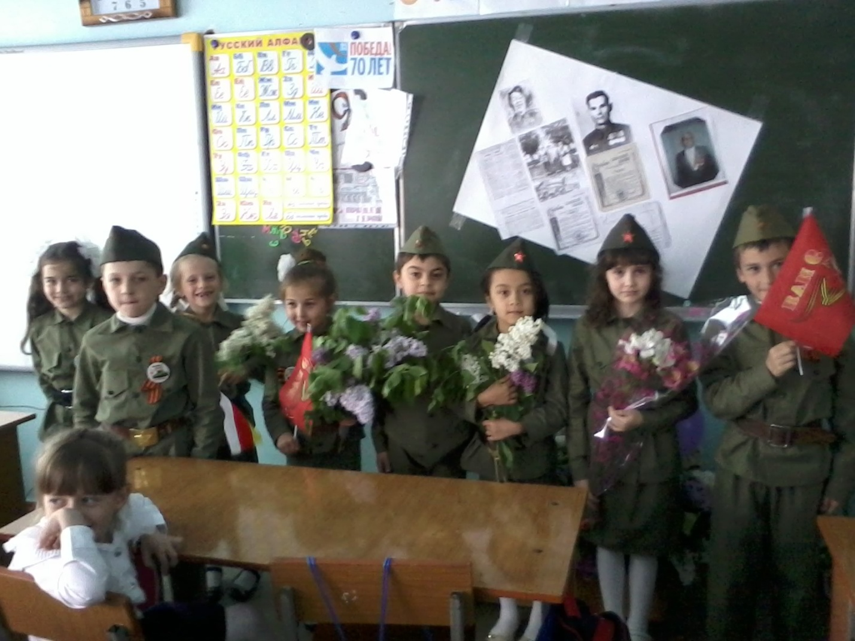

*Руководитель проекта: Шкутина С.М.*

*г.Моздок МБОУ СОШ №2 им.А.С.Пушкина*

*2014-2015 уч.год(апрель-май).*

*Опыт использования: проводился в нескольких классах.*

*Проблемная ситуация: найти и собрать всю информацию о своих прадедах, участвовавших в ВОВ.*

*Цель проекта:*

*обобщить знания детей о ВОВ;*

*познакомить учащихся с прадедами-героями ВОВ.*

*Задачи проекта:*

*составить план классного часа, на который пригласить дочь ветерана ВОВ;*

*разучить песни и танец военных лет;*

*приготовить доклады о прадедах, участвовавших в ВОВ;*

*оформить плакат с фотографиями и наградными листами.*

*Форма организации детей :*

*индивидуальная и групповая работа.*

*Ведущая деятельность:*

*поисковая;*

*исследовательская;*

*творческая.*

*Сфера применения результатов:*

*страноведческая;*

*краеведческая.*

*Используемые технологии:*

*мультимедия;*

*телекоммуникация;*

*театрализация;*

*бумагопластика.*

*Форма продуктов проектной деятельности:*

*мультимедийная презентация;*

*стендовый доклад;*

*личный отчет проектантов.*

*Время работы. Средней продолжительности.*

*Режим работы:*

*Урочно-внеурочный.*

